ترسيم فضاي طراحي دانشگاه رز

9 تير 1394

# عناصر محوري

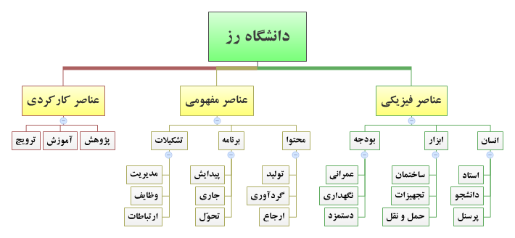پيش از ورود به طراحي و معماري ساختار دانشگاه رز، بايد آن را به مثابه يك سيستم و نظام مشتمل بر عناصر و اجزايي بدانيم كه در مسير رسيدن به اهدافي مشترك در جهتي واحد، به صورتي هماهنگ، همكاري مي‌نمايند.

## نيروي انساني

مشتمل بر «اساتيد»، «دانشجويان» و «مديران، مسئولان و پرسنل» دانشگاه. مهم‌ترين عناصر نظام دانشگاهي بوده و كيفيت و كميّت آن‌ها رابطه مستقيم با كيفيت و كميّت آثار و محصولات توليد شده در دانشگاه رز دارد.

## محتواي آموزشي

معمولاً استاد در دانشگاه از روي متون پيش‌نگارش‌يافته آموزش مي‌دهد، منابعي كه قبل‌تر توسط استادي شهير توليد يا گردآوري شده است. در اين موارد، محتوا تنها «ارجاعي» به يك متن موجود است.

گاهي اما مطالب مطروحه در دوره آموزشي به نحوي خاصّ و متناسب با دانشجو تنظيم شده است كه استاد ناگزير به گزينش از منابع موجود است. معمولاً در چنين مواردي، استاد بخش‌هاي منتخب از منابع را در قالب جزوه به دانشجو ارائه مي‌كند. جزواتي كه در مراحل بعدي، تبديل به كتاب شده و در قالب تأليف منتشر مي‌گردند. اين نيز نوعي «گردآوري» اطلاعات است كه به دليل متفاوت بودن نياز دانشجوي خاصّ از نيازهايي‌ست كه توليدكنندگان منابع علمي داشته‌اند.

در مواردي ويژه، استاد با شرايطي مواجه مي‌شود كه هيچكدام از منابع علمي موجود نمي‌تواند نيازهاي علمي دانشجو را تأمين نمايد. اين‌جا جايي‌ست كه بايد دست به «توليد» علمي بزند و نظريات جديدي ابداع نموده،‌ در قالب مقاله يا Paper ارائه كند و آن را محور تدريس خود قرار دهد. طبيعتاً اين اتفاق در دانشگاه‌هايي روي مي‌دهد كه اساتيد در مرزهاي دانش مي‌انديشند و فعاليت مي‌كنند.

دانشگاه رز به دليل خصوصيتي كه دارد، مطلبي كه در سندهاي راهبردي بعدي بيشتر مورد توجه قرار خواهد گرفت، مواجه با چنين شرايط خاصّي‌ست، شرايطي كه بيشتر محتواي آموزشي خود را ناگزير بايد توليد نمايد.

## برنامه عملياتي

يكي از مقدمات اصلي هر سازماني «برنامه پيدايش» آن است. براي ايجاد يك دانشگاه، نيز چنين برنامه‌اي مورد نياز است. اين برنامه مسيري را ترسيم مي‌نمايد كه گام به گام ما را به ايجاد دانشگاه مطلوب سوق مي‌دهد.

بالطبع، پس از تشكيل دانشگاه رز، نيازمند «برنامه‌هاي جاري» فعاليت‌هاي دانشگاهي خواهيم بود. تمامي روندها در همه بخش‌ها بايستي تحت برنامه‌هايي جامع هماهنگ شوند.

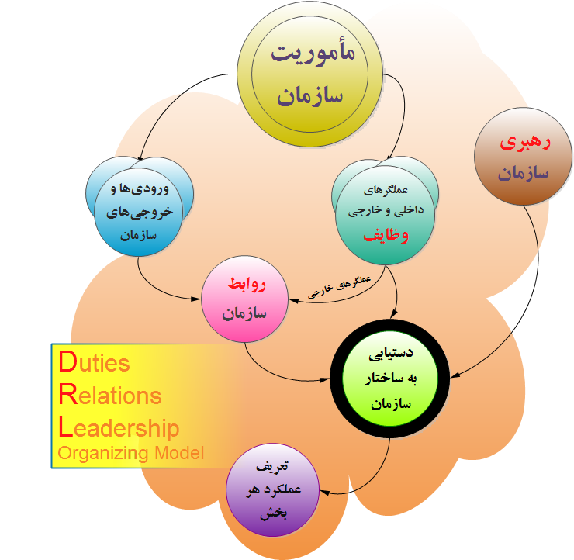هر سيستم و نظامي اگر تحوّلاتي را متناسب با دانش و تجربيات حاصله از فعاليت‌هاي خود رقم نزند و مقياس كارويژه خود را ارتقاء نبخشد، مقتدر باقي نمي‌ماند و فرسوده و ناكارآمد مي‌گردد. بخشي از برنامه‌هاي مقطعي، در كنار برنامه‌هاي جاري، مي‌بايست متوجه تحوّل دانشگاه رز در مسير ارتقاء وضعيت كاركردي آن شود. هر «برنامه تحوّل» بايد تغييري مشخص در روابط عناصر تشكيل‌دهنده دانشگاه ايجاد نمايد، تغييري كه سرعت حركت به سوي اهداف را افزايش مي‌دهد.

## ساختار سازماني و تشكيلات

تشكيلات اجرايي دانشگاه رز بر مبناي مدلي طراحي مي‌گردد كه بر سه محور «مديريت»، «وظايف» و «ارتباطات» تأكيد دارد. اين سه حوزه علمكردي در ترابط با يكديگر و در تضارب با كاركردهاي دانشگاه و در تركيب با ساير عناصر و اجزاء تشكيل‌دهنده، ساختار تشكيلاتي و اجرايي مورد نياز را رقم مي‌زند.

تبيين اين مدل طراحي، پيش از اين در سندي مستقل نگارش يافته است كه در دسترس بوده و قابل ارزيابي و نقد مي‌باشد[1].

## امكانات، تجهيزات و ابزار دانشگاهي

قطعاً يكي از عناصر مهم تشكيل‌دهنده دانشگاه كه بيش از همه به چشم مي‌آيد، بنا و «ساختمان» آن است، همراه با محوطه‌اي وسيع و گسترده و چشم‌نواز. كاربرد نمادها، علائم و لوگوها تأثير به سزايي در چشم‌گير كردن دانشگاه و اعتباربخشي به آن دارد.

ساختمان مزبور، هم نيازمند تجهيزاتي براي مديريت است، هم تجهيزات رفاهي و هم آزمايشگاهي و فني. به روز بودن و استفاده از آخرين فن‌آوري‌ها، خصوصاً در تجهيزات آموزشي و پژوهشي از مهم‌ترين شاخص‌هاي اعتبار يك دانشگاه به حساب مي‌آيد.

حمل و نقل اساتيد و مديران، دانشجويان و پرسنل نيز معمولاً نيازمند تدابيري براي تأمين وسايل حمل و نقل است. اين وسايل نيز جزيي از عناصر تشكيل‌دهنده دانشگاه محسوب مي‌گردند.

## كارويژه‌هاي دانشگاهي

فعاليت‌هاي دانشگاهي نيز جزئي از سيستم دانشگاه را تشكيل مي‌دهند كه بايد با ساير اجزاء در هماهنگي عمل نمايند. دانشگاه بر خلاف «نظام آموزش و پرورش عمومي» تخصص‌محور است و به هدف توليد علمي شكل مي‌گيرد. از اين رو، مهم‌ترين كارويژه‌هاي آن «پژوهش» و «آموزش» و در نهايت «ترويج» است؛ يعني به دست مصرف‌كننده نهايي رساندن دانش.

به نظر مي‌رسد وضعيت نظام دانشگاهي فعلي در كشور، از اين نظر در نقصان و ضعف باشد كه بيش از پژوهشي بودن آموزشي‌ست و اين امر آن را مشابه و غيرمتمايز از نظام آموزش عمومي مي‌نمايد. دانشجو نيز احساس مي‌كند در ادامه تحصيلات دبيرستاني خود، به دانشگاه آمده و همان مسير را بايد طي كند.

اما اگر دانشگاه به سمتي سوق يافت كه معمولاً مي‌توان با اصطلاحات «حكمت‌بنيان»، «پژوهش‌محور»، «مسأله‌محور» و «نخبه‌پرور» از آن ياد كرد، دانشجويان در حين فعاليت علمي و پژوهشي‌ست كه آموزش مي‌بينند و آن‌چه خود تجربه مي‌كنند را مي‌اندوزند.

### مطالعات موردي

در اين زمينه مي‌توان از شيوه «Case study» به جاي محوريت متني يكپارچه و نهايي در آموزش استفاده نمود. اين‌كه استاد صرفاً يك مسأله را توصيف نمايد و از دانشجويان بخواهد براي حل مشكلات و معضلات آن وضعيت خاصّ راه‌حل ارائه كنند. دانشجو ضمن درگير شدن با يك محيط عيني و واقعي، با استفاده از محتواهاي توليدي، گردآوري شده و يا مورد ارجاع قرار گرفته و فشاري كه به قوه انديشه و تفكر خود مي‌آورد، دانش‌هاي مورد نياز را مي‌آموزد.

### استادياري

دو رده‌اي نمودن محيط تدريس، استاد و استاديار، نيز شرايطي فراهم مي‌كند كه دانشجو در ارتباطي تنگاتنگ با نظام آموزشي در فراگرفتن نيازمندي‌هاي علمي‌اش پيش برود. اين‌كه استاد پس از جلسه آموزشي، ادامه فعاليت‌ها را به استاديار واگذارد و او به عنوان دستيار استاد، به صورت پيوسته در دانشكده حضور داشته و پاسخگوي پرسش‌هاي دانشجويان بوده و در مباحثه با آنان، به رشد فكري و ذهني‌شان ياري رساند.

### هدفمندي پايان‌نامه

از ديگر مشخصه‌هاي يك دانشگاه پيش‌رو، هدفمند بودن نظام طرح‌ريزي پايان‌نامه‌هاست. اگر دانشجو به جاي انتخاب موضوع پايان‌نامه در روزهاي آخر دوره تحصيل،‌ در همان هفته‌هاي اول آموزش و با كمك استاد و استاديار، هنگامي‌كه مقدماتي از بحث‌هاي مطرح در جامعه و مسائل پيش‌رو را تجربه كرد، بتواند موضوع پايان‌نامه خود را برگزيند، تمام دوره تحصيل را متمركز بر آن مي‌نمايد و چنين پايان‌نامه‌اي محصول يك دوره كامل آموزشي خواهد بود كه مي‌تواند توصيفگر پيشرفت علمي وي باشد.

نظام موضوعات پايان‌نامه‌ها نيز توسط گروه‌هاي علمي دانشگاه، بر اساس مسائل محوري و اولويت‌هاي آنان تدوين شده و با مشاوره استاديار و تشويق استاد، در مسير كار دانشجو قرار مي‌گيرد.

## درآمد مالي و بودجه فعاليت‌ها

به عنوان آخرين عنصر از هر سيستمي، مي‌توان به بودجه و منابع مالي آن اشاره كرد. دانشگاه رز براي پرداخت «دستمزد» اساتيد و پرسنل خود نيازمند درآمد است. همچنين تهيه و تدارك امكانات مورد نياز از قبيل ساختمان و فضاي آموزشي، تجهيزات آن و وسايل حمل و نقل. بخش زيادي از هزينه‌هاي دانشگاه هم مربوط به نگهداري از سرمايه‌هاي منقول و غيرمنقول مي‌شود؛ تعميرات ساختمان، وسايل حمل و نقل و تجهيزات. نياز به اين دو دسته بودجه؛ «عمراني» و «هزينه‌اي» دانشگاه رز را ناگزير مي‌نمايد كه توجه به كسب درآمد داشته باشد.

منطبق بر آن‌چه پيش از اين طي گفتگوهايي در خصوص «هزينه‌كرد مردم در جامعه» سخني به ميان آمد، مردم براي اموري كه «ارزش اجتماعي» داشته باشد هزينه مي‌نمايند.

دانشگاه و مدارك آن در سنوات اخير چنان مقبوليت، اعتبار و ارزشي در جامعه يافته كه مردم ما چه بسا حاضر شوند خانه يا خودروي خود را بفروشند، تا هزينه تحصيل دانشگاهي فرزند خود را تأمين نمايند. در چنين شرايطي در صورت «رسمي» و «معتبر» بودن مدارك ارائه شده از سوي دانشگاه رز، نبايد چندان نگران درآمد براي دانشگاه بود.

### بورس تحصيلي و كمك‌هزينه

از سوي ديگر، نگرانيِ به‌جايي كه بسياري از دانشگاه‌هاي معتبر دنيا دارند، در دانشگاه رز نيز به طريق اولي مطرح مي‌شود و ما را بر آن مي‌دارد چون آن دانشگاه‌ها، تدبيري جدّي براي اين مسأله بيابيم.

اگر يك دانشگاه به فكر ارتقاء وضعيت علمي روزافزون خود باشد، اين را به خوبي درك مي‌نمايد كه گروهي از نخبگان مستعد و بالقوه مورد نياز خود را بايد در ميان بخشي از آحاد جامعه بيابد كه توان مالي براي پرداخت هزينه‌هاي آموزشي ندارند. در مرحله اول، پس از شناسايي اين افراد، با بورسيه تحصيلي آن‌ها را تشويق به گذراندن دوره‌هاي آموزشي مي‌نمايد و در وهله دوم، اگر مشكلات مالي بر آن‌ها در شُرُف غلبه قرار گرفت، با پرداخت كمك‌هزينه از تحصيل آنان حمايت مي‌كند.

اگر در نگاهي ابتدايي، افراد پراستعداد را به صورت تقريباً مساوي توزيع‌شده ميان گروه مرفّهين و مستضعفين جامعه هم بدانيم، بايد به موضوع Scholarship به صورت جدّي توجه نماييم، چه برسد به نظرياتي كه معتقدند اساساً توزيع نخبگان در جامعه نه به صورت يكنواخت كه در دهك‌هاي پايين جامعه بيشتر و متراكم‌تر است. هم همّت و تلاش و پشتكار در اين گروه بيشتر است و هم چه بسا توانايي‌هاي بالقوه فراوان‌تر.

# نتيجه

دانشگاه رز يك سامانه ماركتينگ نيست و نمي‌خواهد براي كسب درآمد بيشتر وارد بازار علمي كشور شود. دانشگاه رز مي‌خواهد در والاترين هدف خود، يك جريان از گفتمان‌هاي علمي را در حوزه علوم انساني، با توجه ويژه به سبك زندگي، به راه انداخته و به نقطه برتري بر ساير گفتمان‌هاي مرسوم برساند. در اين خصوص با جذب نخبگان در قالب اساتيد و دانشجويان، و انتقال دانش و تجربيات، فضايي را فراهم مي‌نمايد كه موضوعات كمتر بررسي شده در نظام اسلامي، با نگاهي جدّي‌تر و علمي مورد دقت قرار بگيرند.

اين دانشگاه در راستاي «واگذاري امور به مردم» محور فعاليت خود را بر درآمد مردمي قرار مي‌دهد، اما نگاهش هماره به سوي نيازهاي حاكميت و راهبردهاي نظام اسلامي‌ست. در اين خصوص نياز به عناصر و اجزايي دارد كه به صورت خلاصه و فهرست‌وار در سند حاضر ذكر شدند.

سيدمهدي موسوي موشَّح ـ 13 رمضان‌المبارك سنه 1436

1. <http://works.movashah.ir/query/goto-works-id-510.htm>